咏春拳全接触对抗赛竞赛规则

第一章 通 则
第一条 竞赛性质
第二条 竞赛办法
第三条 运动员资格审查
第四条 体重分级
第五条 称量体重
第六条 抽签
第七条 服装护具
第八条 竞赛中的礼节
第九条 弃权
第十条 竞赛中的有关规定

第二章 裁判人员及其职责
第十一条 裁判人员的组成
第十二条 辅助裁判人员的组成
第十三条 裁判人员的职责

第三章 使用方法、得分标准与判罚
第十四条 使用方法
第十五条 禁击部位
第十六条 禁用方法
第十七条 比赛方式
第十八条 得分部位
第十九条 得分标准
第二十条 犯规与罚则
第二十一条 暂停比赛

第四章 胜负与名次评定
第二十二条 胜负评定

第五章 编排与记录
第二十三条 编排
第二十四条 记录
第六章 口令与手势
第二十五条 台上裁判员口令与手势
第二十六条 边裁判员手势
第七章 场地与器材
第二十七条 场地
第二十八条 器材

- 通则

- 竞赛性质
（一）个人竞赛：在个人所属的级别内，以所取得的比赛成绩确定个人名次。

第二条 竞赛办法
（一）根据竞赛规模、人数，分为单巡回圈、分组巡回圈、单淘汰或双淘汰制。
（二）每场比赛采用三局两胜制，每局净打2分钟，局间休息1分钟。

第三条 运动员资格
- 运动员必须持有所代表国家或地区的护照。
- 比赛类别:
1. 全护具比赛 (有面罩头盔、护甲、护肘、护胫、拳套)
- 年龄分组：
- 18岁以上（成人组）
- 性别：分男子组和女子组。
（五）运动员必须有在实赛前60天以内认可医生的健康证明和参赛的人身保险。

第四条 体重分级
(一) 50 Kg级 (50-以下级)
(二) 55 Kg级(＞50 Kg－≤ 54.9 Kg)
(三) 60 Kg级(＞55 Kg－≤59.9 Kg)
(四) 65 Kg级(＞60 Kg－≤64.9 Kg)
(五) 70 Kg级(＞65 Kg－≤69.9 Kg)
(六) 75 Kg级(＞70 Kg－≤74.9 Kg)
(七) 80 Kg级(＞75 Kg－≤79.9 Kg)
(八) 85 kg级(＞80Kg－≤84..9 Kg)
(九） 85 Kg及以上级别＞85Kg

第五条 称量体重
（一）运动员经资格审查合格后，在仲裁委员会的监督下，由检录组负责称量体重，裁判组、编排记录组配合完成。
（二）经资格审查合格后，方可参加称量体重。称量体重时必须携带本人护照。或其它认可身份证明文件（包括政府发出之身份证，军人证或警务人员证等）.
（三）运动员在大会规定的时间内到指定地点称量体重（称量时只穿短裤，女运动员可穿紧身内衣），逾时作该场弃权论。
(四) 称量体重，先由体重轻的级别开始，每级别在一小时内完成。
*参赛者于填写报名表时，必须以本人实际重量为填报项目公斤级别的依据。
**如参赛者报到时的实际重量较填报时之重量级别轻，参赛者将以填报之重量级别参加比赛。
**如参赛者报到时的实际重量较填报时之重量级别重，参赛者将以报到当日之实际重量级别参加比赛。
第六条 抽签
- 抽签由编排记录组负责，由仲裁委员、裁判长或代表监督下,参赛队的教练或领队
代表运动员参加抽签。
- 抽签在第一次称量体重后进行。抽签由小级别开始，如本级别只有一人，则不能参加比赛。

第七条 服装护具
- 运动员必须穿戴大会指定的指定之6oz露指拳套、护头、护胸、护胫及护肘等。运动员必须自备护齿、护裆(护裆必须穿在短裤内)。比赛的护具分红、黑两种颜色。
- 运动员必须穿与比赛护具颜色相同的背心和短裤。(女运动员可穿紧身内衣)。
全护具比赛
正面全护具
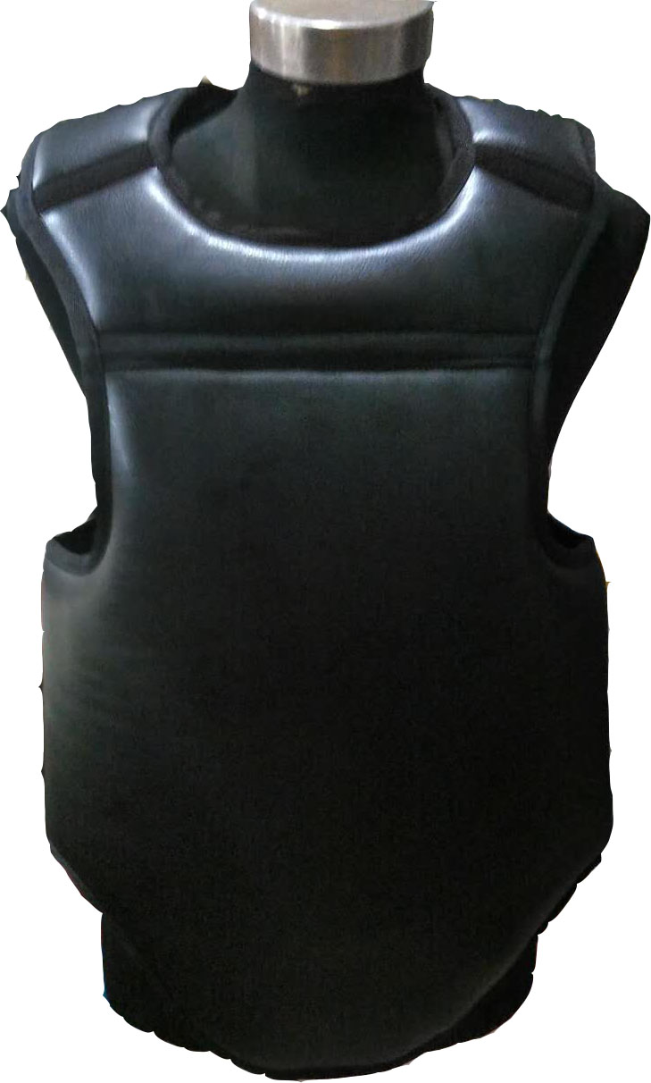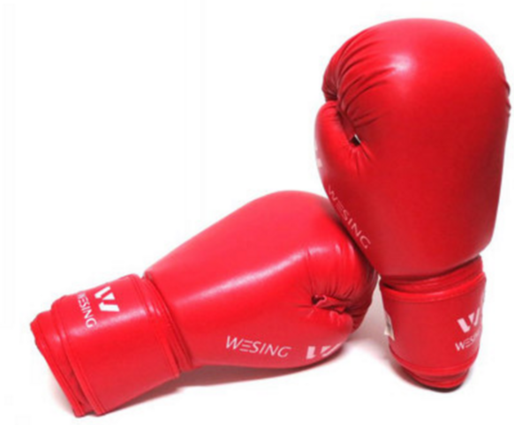

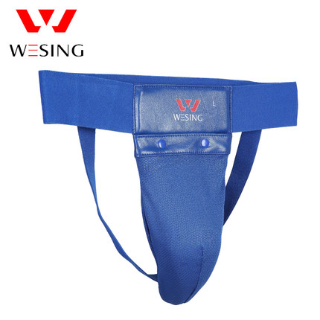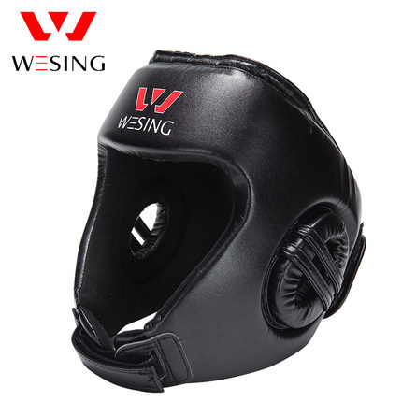

(上图只供参考之用, 大会将提供实物数据)

第八条 竞赛中的礼节
（一） 「裁判员入场」：裁判员列队入场，站在场边中央，面向裁判长席。介绍裁判员时，被介绍者应向前踏上一步，并立正姿势向观众行抱拳礼。边裁判员站到场地一则，面向场内。
（二） 边裁判员换人时，互相行抱拳礼。
（三） 「运动员入场」：运动员进场后，站在台上裁判员两侧，面向裁判长。介绍运动员时，被介绍者应向前踏上一步，并立正姿势向观众行抱拳礼，然后相互行抱拳礼。
(四) 每局比赛开始前，运动员在台上向本方教练员行抱拳礼，教练员还礼。
(五) 宣布结果时，运动员交换站位，宣布结果后，运动员先相互行抱拳礼，再同时向台上裁判员行抱拳礼，裁判员回礼；然后向对方教练员行抱拳礼，教练员回礼。
(六 ) 每场比赛结束时，运动员在听候主裁判员宣布比赛结果后，先向裁判员行抱拳礼，方可退场。
- 检录
运动员须在赛前30分钟到达指定地点报到，参加第一次检录，并检查服装和器械。赛前20分钟进行第二次检录 ，第三次检录时间为赛前10分钟。
第九条 弃权
(一) 比赛期间，运动员因伤病(需有大会医生作出具的诊断证明)或体重不符不能参加比赛者，作弃权论，不再参加以后的比赛，但已进入名次的成绩有效。
(二) 比赛进行时，运动员实力悬殊，为保护本方运动员的安全，教练员可举弃权牌表示弃权，运动员也可举手要求弃权。
(三) 不能按时参加称量体重，赛前3次点名未到或点名后擅自离开，不能按时上场者，作无故弃权论。
(四) 比赛期间，运动员无故弃权，取消本人全部成绩。

第十条 比赛中的有关规定
（一） 比赛中的信号：
1. 局前5秒中，计时员鸣哨通告准备；鸣锣宣告比赛结束。
2. 场上主裁判员用口令和手势裁定比赛。
3. 场上边裁判手势配合主裁判员裁定。
（二） 其它规定：
1、裁判员:
- 临场执行裁判人员应集中精力，不得与其它人员交谈，未经裁判长许可不得离开席位。
2、运动员：
- 运动员必须遵守比赛规则，尊重和服从裁判。在场上不准有吵闹、谩骂、甩护具等任何表示不满的行为，严肃认真的进行比赛，严禁故意伤人。
- 教练员和本队医生应坐在指定位置，局间休息时，允许给运动员进行按摩和指导。
- 比赛时运动员不得要求暂停，遇有特殊情况，需向场上主裁判举手示意，每场比赛未宣布比赛结果前，运动员不得退场(因伤急救者除外)。
- 运动员不可留长指甲上场比赛。
- 运动员严禁使用兴奋剂，局间休息时不能输氧。

第二章 裁判人员及其职责

第十一条 裁判人员的组成
（一）总裁判长1人，副总裁判长2---3人。
（二）各场地裁判组: 裁判长1人、副裁判长1～2人，记录员、计时员各1人；场上主裁判员1人、场上边裁判员5人。

第十二条 辅助裁判人员的组成
（一）编排记录组：编排记录长1人，编排记录员2～3人。
（二）检录组：检录长1人，检录员2～3人。
（三）宣告员1～2人。
（四）医务人员2～3人。

第十三条 裁判人员的职责
裁判人员在大会组委会的领导下，严肃、认真、公正、准确地做好裁判工作，其职责如下：

- 总裁判长
1． 负责组织裁判人员学习认识竞赛规程和规则，研究裁判方法。
2． 检查落实场地、器材、裁判用具及称量体重、抽签、编排等有关竞赛的准备工作。
3． 根据竞赛规程、规则的精神，解决竞赛中的有关问题。
4． 比赛中指导各裁判组的工作。根据需要，调动裁判人员。
5． 裁判组出现有争议的问题，有权做出最后决定。
6． 负责检查裁判人员执行规则的情况。
7． 审核、签署和宣布比赛成绩。
8． 向组委会递交书面总结。
（二）副总长裁判

协助总裁判长工作，总裁判长缺席时可代行其职现。并根据需要可以兼任其它裁判员的工作
（三）裁判长
1． 负责本组裁判员的学习和工作安排。
2． 比赛中监督、指导裁判员、计时员、记录员的工作。
3． 台上裁判员有明显错判、漏判时，鸣哨提示改正。
4． 当比赛结果出现明显反判时，在征询副裁判长意见后可以改判。
5． 每局比赛结束后，宣告评判结果，决定胜负。
6． 根据场上运动员的情况和记录员的记录，处理优势胜利、下台、处罚、强制读秒等有关规定事宜。
7． 每场比赛结束时，审核、签署比赛成绩。
8． 除竞赛委员会有不同意见外,裁判长之决定为最终决定，不设上诉。

(四) 副裁判长
副裁判长协助裁判长的工作，在裁判长缺席时，代行裁判长职务，并根据需要可以兼任其它裁判员的工作。

（五）场上主裁判员
1． 严格执行规则，公正裁判。
2． 检查场上运动员的护具，保证安全比赛。
3． 用口令和手势指挥运动员进行比赛。若比赛开始后3秒钟，双方运动员仍在对峙，需立即示意一方主动进攻，并开始计8秒。
4． 判定运动员倒地、下台、犯规、消极、强制读秒、临场治疗等有关事宜。
5． 宣布每场比赛结果。

（六）场上边裁判员
1． 根据规则判定运动员的得分。
2． 每局结束后，根据裁判长信号，同时迅速显示评判结果。
3． 每场比赛结束，在记分表上签名并保存，以备检查核实。
（七）记录员
1． 根据裁判的判定记录运动员的得分。
2． 参加称量体重并将每名运动员的体重填入每场比赛的统计表。
3. 根据台上裁判员的口令和手势，记录运动员被警告、劝告、强制读秒、下台的次数。
4． 记录边裁判员每局的评判结果，确定胜负后报告裁判长。
5． 每局结束后，根据裁判长信号，同时迅速显示评判结果。
6． 每场比赛结束，在记分表上签名并保存，以备检查核实。

（八）计时员
1． 赛前检查铜锣、计时钟、核准秒表。
2． 负责比赛、暂停、局间休息的计时。
3． 在无电子计分系统的情况下，每局赛前10秒钟鸣哨通告并在每局比赛结束鸣锣通告。
4． 宣读边裁判员的评判结果。

(九) 编排记录人员
1． 负责运动员资格审查，审核报名单。
2． 负责组织抽签，编排每场秩序表。
3． 准备竞赛中所需要的表格，审查核实成绩、录取名次。
4． 登记和公布各场比赛成绩。
5． 统计和收集有关材料，汇编成绩册。

(十) 检录人员
1. 负责称量运动员体重。
2． 负责护具的准备与赛中管理。
3． 赛前30分钟负责召集运动员点名。
4． 点名时，如出现运动员不到或弃权等问题，及时报告总裁判长。
5． 按照规则的要求，检查运动员的服装和护具。

(十一) 宣告员
1． 摘要介绍竞赛规程、规则和有关的宣传材料。
2． 介绍裁判员、场上运动员。
3． 宣告评判结果。

(十二) 医务人员
1． 审核运动员《体格检查表》。
2． 配合兴奋剂检测人员，检查运动员是否使用违禁药物。
3． 负责赛前对运动员进行体检抽查。
4． 负责临场伤病的治疗与处理。
5． 负责因犯规造成运动员受伤情况的鉴定。
6． 负责竞赛中的医务监督，对因伤病不宜参加比赛者，应及时向总裁判长提出停赛建议。

第三章 使用方法、得分标准与判罚

第十四条 使用方法
- 搏斗势：摆桩手式。
- 手法：只可以用咏春的各种攻防招法，包括：冲拳、劈拳、扫拳、截拳、掌法、拂手、擸手、及膀、拦、耕、摊、伏、手法。
- 腿法：直撑脚、横撑脚（虎尾脚）、侧身撑脚、膝法。
- 肘法：批肘、扱肘。

第十五条 禁击部位
后脑、颈部、咽喉部、裆部、眼睛、背部。

第十六条 禁用方法
- 以手指攻击对方。
- 以头、牙齿攻击。
- 任何摔法和抱法。
- 反关节技术及手法。
- 逼使对方头部先着地的技术手法或有意砸压对方。
- 不允许使用超过规定范围内的技术手法和腿法。
- 互相推扯或单方直推。
- 攻击已倒地者。
- 不允许用脚法攻击头部或膝关节及以下部位。
- 不准跳动。
- 互缠、乱打。
- 不允许拉扯护具或头发。
- 不允许使用勾搥、鞭腿、抱搥。

第十七条 比赛方式
- 运动员在开始比赛、暂停后或台上裁判员分开后，双方运动员必须以离身的桩手架式预备，听到裁判员发出开始口令后，才能开始进攻。
- 运动员在比赛进行中倒地或走出场外，须返回场地中央恢复比赛。
- 每场比赛采用3局2胜制，每局净打2分钟，局间休息1分钟。
第十八条 得分部位
躯干、头部、大腿 (膝关节及以下小腿不得分)。

第十九条 得分标准
- 得3分。
- 连续使用咏春拳3个及以上规定技术动作攻击有效者，得3分。

（二）得2分。

1. 一方倒地(除双脚外，身体任何部位接触地面，均属倒地) ，站立方得2分。
- 一方被对方重击后暂时影响比赛，而被台上裁判强制读秒一次 (不超过10秒)，对方得2 分。
- 一方受严重警告一次，对方得2分。

- 得1分
- 用规定的咏春拳法、掌法有效击中对方得分部位，得1分。
- 用膝明显有效击中对手躯干，得1分 (但头部及其它部分不得分)。
- 用咏春腿法击中对方大腿及身躯有效得分部位，得1分。
- 用肘法有效击中对方躯干有效得分部位，得1分。
- 运动员被指定进攻后8秒钟内仍不进攻，对方得1分。
- 受技术警告一次，对方得1分。
- 一方运用手法或步法攻击，逼使对方踏出比赛范围或下台，对方得1分。

- 不得分
- 方法不清楚，效果不明显，不得分。
- 双方下台或同时、先后倒地，互不得分。
3.双方互缠、乱打，互不得分。（互缠、乱打3秒，即须分开）
第二十条 犯规与罚则
- 口头警告 (不扣分)
- 用非咏春拳规定的手法攻击，但并未打到或触及对方。
- 但重复用非咏春拳规定的手法攻击，虽然打不到，给予技术警告(扣一分)。
- 技术犯规 (劝告)
- 使用非规定的咏春拳手法和技术攻击。
- 消极搂抱对方或消极逃跑。
3． 处于不利状况时举手要求暂停。
4． 有意拖延比赛时间。
5． 比赛中对裁判员有不礼貌的行为或不服从裁判。
6． 上场不戴或吐落护齿，自行松脱护具。
7． 运动员不遵守礼节。
8. 用双手、单手或身体而非规定的手法逼使对方下台者。
- 侵人犯规（严重警告）
- 在口令「开始」前或喊「停」后进攻对方。
- 击中对方禁击部位。
- 用禁用方法和技术攻击对方。
- 用非咏春拳技术重击对方。

- 罚则
1． 每出现一次技术犯规，劝告一次(对方得1分)。
2． 每出现一次侵人犯规，警告一次(对方得2分)。
3． 每局侵人犯规达2次，判对方为该局方胜。
4. 在同一场比赛内侵人犯规被警告3次，判对方为该场胜。
5． 运动员故意伤人，取消比赛资格，所有成绩无效，并按情节轻重追究法律责任。
6． 运动员使用违禁药物，局间休息时输氧，取消比赛资格，所有成绩无效。

第二十一条 暂停比赛
  - 运动员倒地(主动倒地除外)或下台时。
  - 运动员犯规或受罚时。
  - 运动员主动倒地超过3秒时.
  - 运动员受伤时，或被重击读秒时。
  - 运动员相互抱缠没有进攻动作达2秒或消极逃跑时。
  - 运动员示意要求暂停时。
  - 裁判长纠正错判、漏判时。
  - 处理场上问题及发现险情时。
  - 因灯光、场地等客观原因影响比赛时。
  - 被指定进攻超过8秒仍不进攻时。
第四章 胜负与名次评定

第二十二条 胜负评定

- 优势胜利

- 在比赛中，双方实力悬殊，台上裁判员征得裁判长的同意，判技术强者为该场胜方。
- 被重击(犯规除外)倒地不起被强制读秒达10秒，或虽能站立但知觉失常，判对方为该场胜方。
- 一场比赛中，被强制读秒(犯规除外)达3次，判对方为该场胜方。
- 比赛中，运动员出现伤病，经医生诊断不能继续比赛者，判对方为该场胜方。

- 每局胜负判定

- 在每局比赛结束时，依据边裁判员的评判结果，判定每局胜负。
- 一局比赛中，一方受重击被强制读秒(犯规除外) 达2次，另一方为该局胜方。
- 一句比赛中，一方被警告2次，判对方为该局胜方。
- 一局比赛中，双方出现平局时，按下列顺序判定胜负：
    - 受警告少者为胜方。
    - 受劝告少者为胜方。
    - 当天体重轻者为胜方。
- 如上述三种情况仍相同，则为平局。

- 每场胜负判定

1．一场比赛，先胜两局者为该场胜方。
2．比赛中，运动员出现伤病，经医生诊断不能继续比赛者，判对方为该场胜方。
3．比赛中，因一方犯规，另一方诈伤，经医务监督确诊后，判犯规一方为该场胜方，受伤者为负方。
4．因对方犯规而受伤，经医务监督检查确认不能继续比赛者，判受伤为该场胜方，犯规者为负方。但胜方不得参加以后的比赛。
5．淘汰赛时，一场比赛中，如获胜局数相同，按下列顺序决定胜负：
(1) 受警告少者为胜方。
(2) 受劝告少者为胜方。
如仍相同，则加赛一局，如此类推。

第五章 编排与记录

第二十三条 编排
(一) 编排的准备工作
1． 学习竞赛规程，掌握下列情况：
(1) 竞赛性质、竞赛办法。
(2) 大会期限。
(3) 体重分级。
(4) 参加办法及人数。
(5) 录取名次及奖励办法。
2．审核报名表(附表一)。
3．统计各级别人数。

(二) 编排原则
1．以竞赛规程、报名表和大会的总时间为依据。
2．同一级别、同一轮次的比赛应相对集中安排，条件要均等。
3．一名运动员一天最多安排三场比赛

(三) 编排方法
1．根据竞赛办法，计算各级别轮次和场数。
2．编排竞赛日程表(附表二)。
3．绘制各级别轮次表(附表三)。
4．编排每场比赛秩序表。
5．淘汰赛可采用抢号的办法。

第二十四条 记录
  - 边裁判根据得分标准和台上裁判员的裁决，记录运动员的得分，每局比赛结束后将
运动员的得分填入记分表中(附表四)。
(二) 记录员将劝告、警告、下台、取消比赛资格、强制读秒分别进行记录(附表五)。
(三) 循环赛制时，编排记录组根据每场比赛的结果，在记分表中为胜方计2分，负方计0分，平局时各计1分。因对方弃权获胜时，计2分。弃权者为0分。

第六章 口令与手势

第二十五条 台上裁判员口令与手势

- 抱拳礼
双腿并立，左掌右拳于胸前相抱，高与胸齐，手与胸之间距离为20—30厘米(图1、2)。
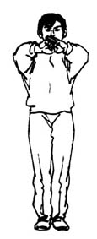
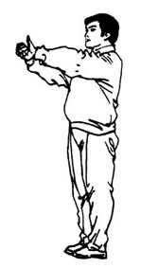

圖1
圖2

  - 上台
站立在擂台中央成侧平举，掌心朝上指向双方运动员(图3)。在发出指令的同时，屈臂侧举成90°，掌心相对(图4)。
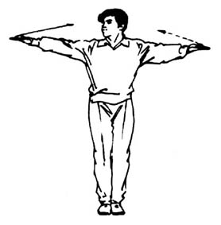
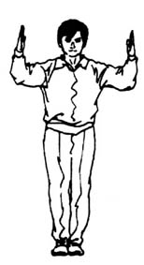

圖3
圖4

  - 双方运动员行礼
双臂屈于体前，左掌盖于右拳背之上，示意运动员行礼(图5)。
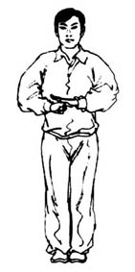

圖5

  - 第一局
面向裁判长席，成弓步，在发出「第一局」口令的同时，一手食指竖起，其余四指弯曲成握拳状，直臂前举(图6)
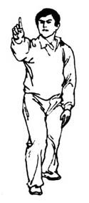

圖6

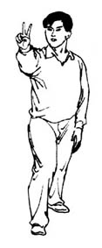
  - 第二局
面向裁判长席，成弓步，在发出「第二局」口令的同时，一手食指、中指伸直分开竖起其余三指弯曲，直臂前举(图7)。

圖7

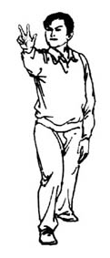
  - 第三局
面向裁判长席，成弓步，在发出「第三局」口令的同时，一手拇指、食指、中指分开竖起，其余两指弯曲，直臂前举(图8)。

圖8

  - “预备—开始”
立于双方运动员中间成弓步，在发出「预备」口令的同时，两臂伸直，仰掌指向双方运动员(图9)。在发出「开始」口令的同时，两手俯掌内合于腹前(图10)。

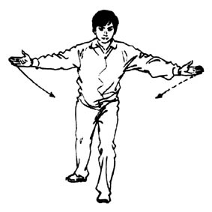
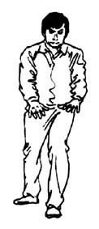

圖10
圖9

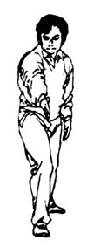
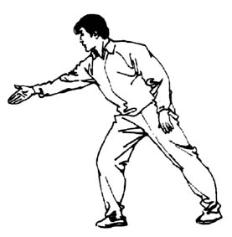
  - “停”
在发出「停」的口令同时成弓步，立掌单臂伸向双方运动员中间(图11、12)。

圖11
圖12

  - 消极8秒
在指定进攻下仍未进攻时，一手小指和无名指弯屈，在发出「某方」口令的同时，其余八指自然分开伸直，上举于体前(图13)。
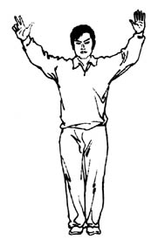

圖13
(十) 读秒
面对运动员，屈臂握拳于体前，拳心朝前，从一手拇指至小指依次张开，间隔1秒(图
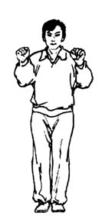
14、15)。
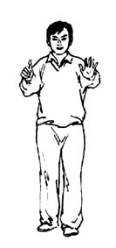

圖14
圖15
(十一) 消极搂抱
双手环抱于体前(图16)。
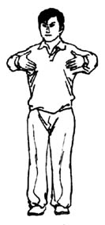

圖16

(十二) 强制读10秒
面向裁判长席，单臂拇指竖直，其余四指弯屈(图17)
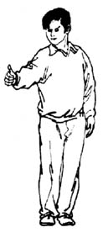

圖17

(十三) 指定进攻
单臂伸向双方运动员中间，拇指伸直，其余四指弯屈，手心朝下，在发出「某方」进攻口令的同时,向拇指方向横摆(图18)。
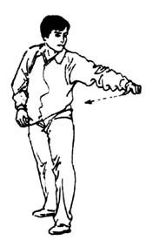

圖18

(十四) 倒地
一臂伸直指向倒地一方，在发出「某方」口令的同时，手心朝上，另一臂屈于体侧，
掌心朝下(图19)。
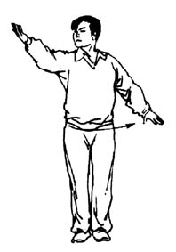

圖19

(十五) 同时倒地
两臂体前平伸，后拉下按，掌心朝下(图20)。
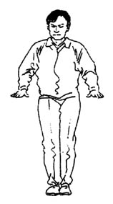

圖20

(十六) 踢裆
一臂伸直指向犯规运动员，在发出「某方」口令的同时，掌心向内指向裆部(图21)。
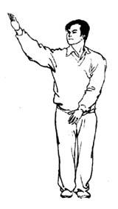

圖21

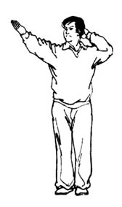
(十七) 击后脑
一臂伸直指向犯规运动员，在发出「某方」口令的同时，另一手俯按一后脑。如果攻击喉部及插眼，裁判员则用手指向被袭部位(图22)。

圖22

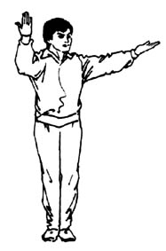
(十八) 严重警告
一臂伸直指向犯规运动员，掌心朝上，在发出「某方」口令的同时，另一手示出犯规现象后，屈臂握拳上举于体前成90°，拳心朝后(图23)。

圖23

(十九) 技术警告
一臂伸直，掌心朝上指向犯规运动员，在发出「犯规」口令的同时，屈臂立掌上举于体前成90°，掌心朝后 (图24) (如口头警告，裁判员只需指向犯规动员并指出犯规动作)。

圖24

(二十) 取消比赛资格
两手握拳，在发出「某方」口令的同时，两前臂交叉于胸前(图25)。
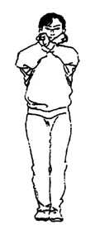

圖25
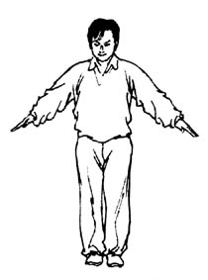
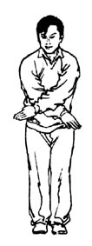
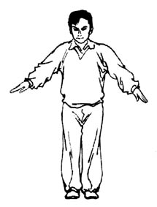
(二十一) 无效
两臂伸直，在腹前交叉摆动1次(图26、27、28)

圖26
圖27
圖28

(二十二) 急救
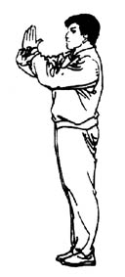
面对大会医务席，两手立掌，两前臂在胸前成十字交叉(图29)。

圖29

(二十三) 休息
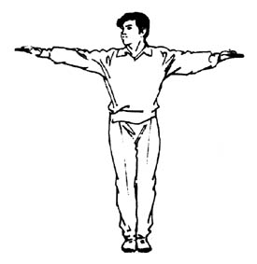
仰掌，侧平举指向双方运动员休息处(图30)

圖30

(二十四) 交换站位
站立在擂台中央，双臂伸直在腹前交叉(图31)。
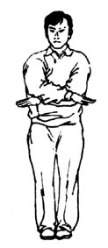

圖31

(二十五) 平局
平行站于两名运动员中间，握两侧运动员手腕上举(图32)。
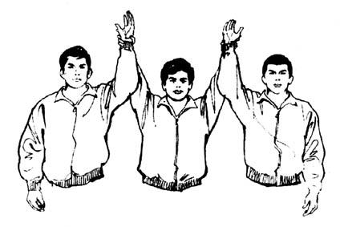

圖32

(二十六) 获胜
平行站于两名运动员中间，一手握获胜运动员手腕上举 (图33)。

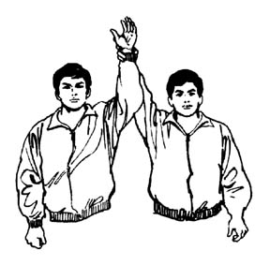

圖33

第二十六条 边裁判员手势

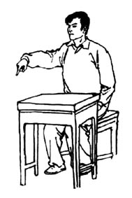
(一) 下台或倒地一手食指伸直向下，其余四指弯屈(图34)

圖34

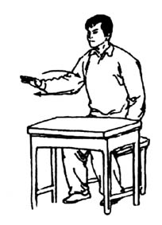
- 没下台或没倒地一手立掌，左、右摆动1次(图35)。

圖35

- 没看清
双手仰掌由体前向外屈肘平摆(图36)。
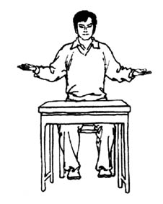
圖36
第七章 场地与器材

第二十七条 场地
- 比赛场地为8M x8M之散打擂台，亦可以是围绳里之高台比赛场。

第二十八条 器材
- 色别牌
是边裁判员判定运动员比赛胜负所出示的标志。圆牌直径20厘米，木把长20厘米，共计18块，其中红色、黑色、红黑各半色牌各6块(图一)。
(二) 劝告牌
长15厘米、宽5厘米的黄色板12块，板上写「劝告」字样(图二)。
(三) 警告牌
长15厘米、宽5厘米的红色板6块，板上写「警告」字样(图三)。
(四) 放牌架
长60厘米、高15厘米、红色和黑色各1个(图四)
(五) 弃权牌
圆牌直径40厘米，木把长40厘米，黄色2个。
在圆牌正反面分别用红黑色写「弃权」字样(图五)
(六) 秒表
2块(1块备用)。
(七) 哨子
2个(单、双音各1个)。
(八) 扩音喇叭
3个
(九) 铜锣、锣锤、锣架
1副
(十) 计数器
15—20块
(十一) 摄像机
2台
(十二) 公制计量器
2台
(十三) 无线麦克风
(场上裁判别在胸前用)
(十四) 电子评判系统
一套

色别牌制作标准：

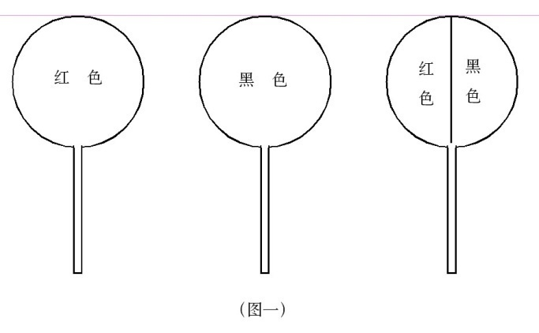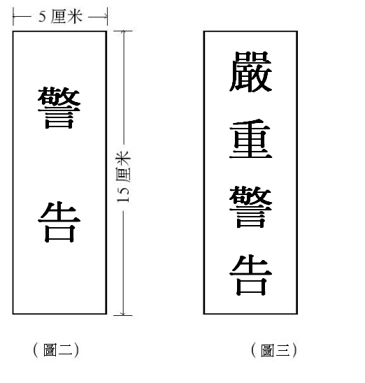

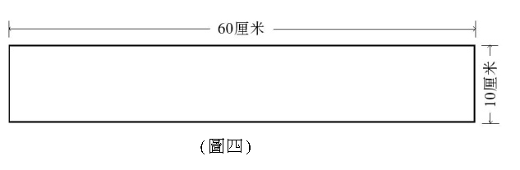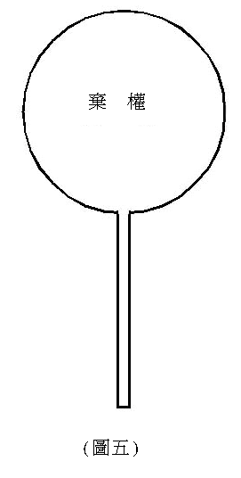
表一 咏春拳擂台对抗比赛
报名表
队名： 领队： 教练： 医生：

序号 | 姓名 | 性别 | 出生  年月 | 体重 | 50kg | 55kg | 60kg | 65kg | 70kg | 75kg | 80kg | 备注

医院章： 单位章：
200 年 月 日

表二 咏春拳擂台对抗比赛日程表
单败淘汰赛(8人)

场数=n-1(n为人数)

1
8
5
4
3
6
7
2

3

6

7

2

表三 咏春黐手全接触比赛裁判员临场评分记录表

项目： 200 年 月 日 场 组
上场序号 | 评 分 记 录 |  | 应得分 | 最后得分
上场序号 | 等级评分 | 其它错误内容扣分 | 应得分 | 最后得分
1
2
3
4
5
6
7
8
9
10
11
12

第 号裁判员（签名）：
表四 咏春拳擂台对抗比赛
边裁判员记分表

级别 第 号裁判
色别 | 姓名 | 队名 | 第一局 | 第二局 | 第三局
红方
黑方
备注

签名：________________ 比赛时间200 年 月 日 第___ 场

表五 咏春拳擂台对抗比赛
记录表

级别 红方 体重 (kg)
黑方 体重 (kg)

判罚  姓名  局数 |  | 警告 | 劝告 | 强制读秒 | 下台 | 边裁（1） | 边裁（2） | 边裁（3） | 边裁（4） | 边裁（5） | 每局胜负 | 备注
第
一
局
第
二
局
第
三
局
结果

裁判长： 记录员： 200 年 月 日 第 场

